**Especificación de proyecto**

**“El Séptimo Blog”**

Especificación básica de Requerimientos de Proyecto

Versión simplificada <1.0.0>

**Martínez Orozco Israel**

Ingeniería en Sistemas Inteligentes

7mo Semestre

**Índice**

Descripción General del proyecto 3

Especificación de Funcionalidades 4

Propuesta del diseño web a utilizar en el proyecto: 6

**Especificación de Requerimientos de Software**

# Descripción General del proyecto

El Séptimo Blog es un espacio digital dedicado a explorar y celebrar el cine como el séptimo arte. Este blog se enfoca en analizar el cine en todo aspecto, destacando su poder para contar historias, generar emociones y reflejar la condición humana mediante artículos escritos por una comunidad o los mismos desarrolladores

**Objetivos del Blog:**

1. Difusión de la Cultura Cinematográfica: El Séptimo Blog tiene como objetivo educar y entretener a los lectores mediante reseñas, análisis y artículos que exploran tanto el cine clásico como las producciones contemporáneas.
2. Promoción del Pensamiento Crítico: A través de artículos profundos y bien investigados, el blog busca fomentar la reflexión sobre las películas, sus temáticas, técnicas cinematográficas y su impacto cultural.
3. Creación de una Comunidad: El blog está diseñado para atraer a cinéfilos, críticos y aficionados al cine, creando un espacio donde puedan compartir ideas, opiniones y descubrimientos sobre el mundo del cine.

**Estructura del Blog:**

* Reseñas y Críticas: Sección dedicada a reseñas detalladas de películas nuevas y clásicas, con un enfoque en su valor artístico y cultural.
* Análisis de Cine: Artículos que exploran temas, estilos y técnicas cinematográficas, desglosando escenas clave y la visión de los directores.
* Entrevistas y Reportajes: Artículos sobre entrevistas con cineastas, actores, críticos y otros profesionales de la industria, así como reportajes sobre eventos y tendencias en el cine.
* Especiales de Cine: Artículos especiales que cubren festivales, movimientos cinematográficos, y listas curadas de películas imperdibles.

**Público Objetivo**

El Séptimo Blog está dirigido a estudiantes, académicos, críticos y amantes del cine que buscan un análisis profundo y una apreciación estética del cine. El contenido es accesible tanto para cinéfilos casuales como para aquellos con un interés más académico en el séptimo arte.

El Séptimo Blog no es solo un sitio web, sino una celebración del cine en todas sus formas. A través de la crítica constructiva, la discusión abierta y **el amor por el cine**, este blog aspira a ser un faro cultural para todos aquellos que consideran al cine como una forma de arte esencial en la sociedad moderna.

# Especificación de Funcionalidades

Recuerda que una funcionalidad está definida por uso de PHP y/o Base de Datos. Una funcionalidad no es una página estática, un menú o una galería de imágenes.

**Roles**

Cada sistema de información trata sobre asuntos muy diversos, existen Sistemas e-commerce, blogs, redes sociales, sistemas bancarios, entre muchos otros, en cada uno de ellos interactúan roles que tienen ciertas funciones en el sistema. Por ejemplo, en un e-commerce existen los roles de 1) comprador, 2) vendedor, 3) administrador. Mientras que en un blog los roles serían 1) lector, 2) creador, 3) editor, 4) administrador.

En tu caso, debes definir **por lo menos tres roles** que tengan interacción con tu sistema, estos roles deberán categorizados en:

|  |  |  |
| --- | --- | --- |
| Usuario no autenticado | Usuario autenticado | Administrador |
| Puede ser visitante, lector, etc. Es el usuario que no necesita tener una cuenta para poder realizar ciertas acciones básicas en el sistema. | Puede ser vendedor, comprador, editor, etc. Es el usuario que debe tener una cuenta e iniciar sesión para poder realizar ciertas acciones básicas y avanzadas en el sistema. | Puede ser administrador, superusuario, gerente, etc. Es el usuario que debe tener una cuenta e iniciar sesión y además se distingue por tener acceso a toda la administración del sistema incluyendo las acciones básicas y avanzadas de los otros roles. |

|  |  |  |  |
| --- | --- | --- | --- |
| **No.** | **Funcionalidad** | **Descripción** | **Roles** |
| 1 | Leer artículos | Cualquier usuario podrá ver los artículos publicados dentro del blog | Visitante  Usuario registrado  Administrador |
| 2 | Leer reseñas y comentarios | Cualquier usuario podrá ver las reseñas y los comentarios dejados por usuarios registrados | Visitante  Usuario registrado  Administrador |
| 3 | Registro de usuarios | Si un visitante desea publicar o comentar artículos deberá registrarse y crear su cuenta personal | Visitante |
| 4 | Inicio de sesión | Los usuarios del sistema deberán iniciar sesión para que el sistema les muestre las funciones que tienen disponibles dependiendo de su rol. | Usuario registrado  Administrador |
| 5 | Publicación de artículos | Los usuarios registrados podrán compartir artículos sobre el mundo del cine (siempre y cuando reciba una aprobación de los administradores) | Usuario registrado  Administrador |
| 6 | Aprobación de artículos | Los administradores recibirán las propuestas de artículos y decidirán si van de acuerdo con el Blog para elegir o no publicarlos, claro que dándole el 100% de crédito al usuario creador | Administrador |
| 7 | Dar de alta películas | Los administradores agregarán constantemente películas (nuevas, viejas) con el fin de que sean comentadas y calificadas por los usuarios | Administrador |
| 8 | Reseñar películas | Los usuarios registrados podrán compartir reseñas sobre películas vistas además de darle una calificación con un sistema de estrellas | Usuario registrado  Administrador |
| 9 | Comentar reseñas de películas | Una vez creada una reseña, esta tendrá una sección dedicada a su discusión donde demás usuarios podrán dejar comentarios sobre dicha película | Usuario registrado  Administrador |
| 10 | Control de reseñas y comentarios | Si el administrador considera que las reseñas y comentarios no están siendo respetuosos podrán ser eliminados | Administrador |

# Propuesta del diseño web a utilizar en el proyecto:

Busca un template HTML en el que basaras tu diseño, puedes consultar los sitios que se listan a continuación o algún otro que conozcas

* [**https://themeforest.net/**](https://themeforest.net/)
* [**https://www.templatemonster.com**](https://www.templatemonster.com)

Elije un template y realiza la maquetación (MockUp) de las pantallas según las funcionalidades especificadas arriba.

**Maquetación**

Página principal

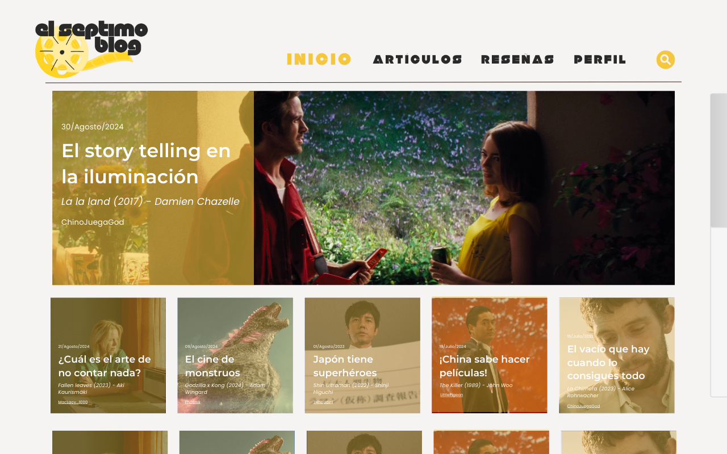

Lectura de artículo

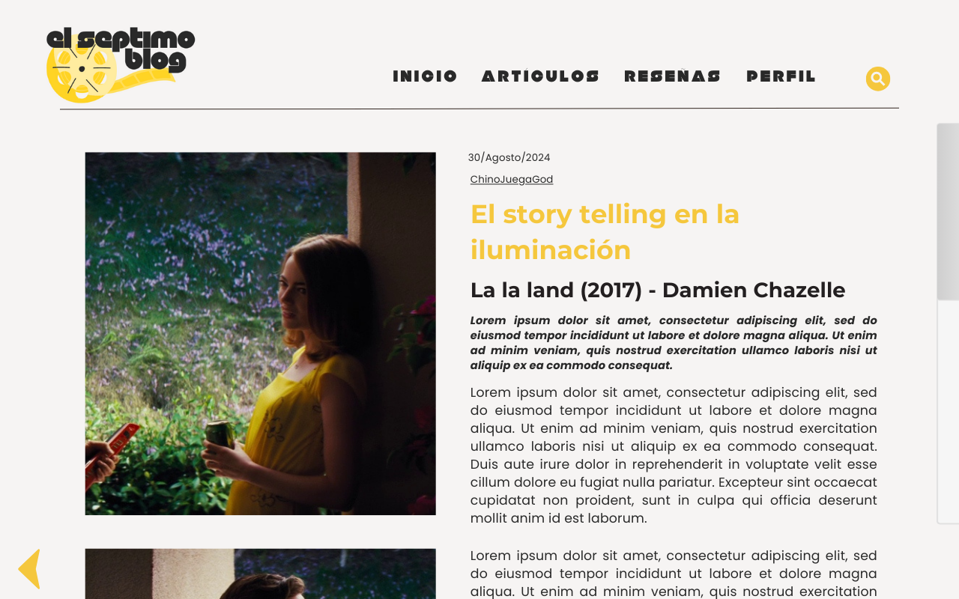

Vista de artículos

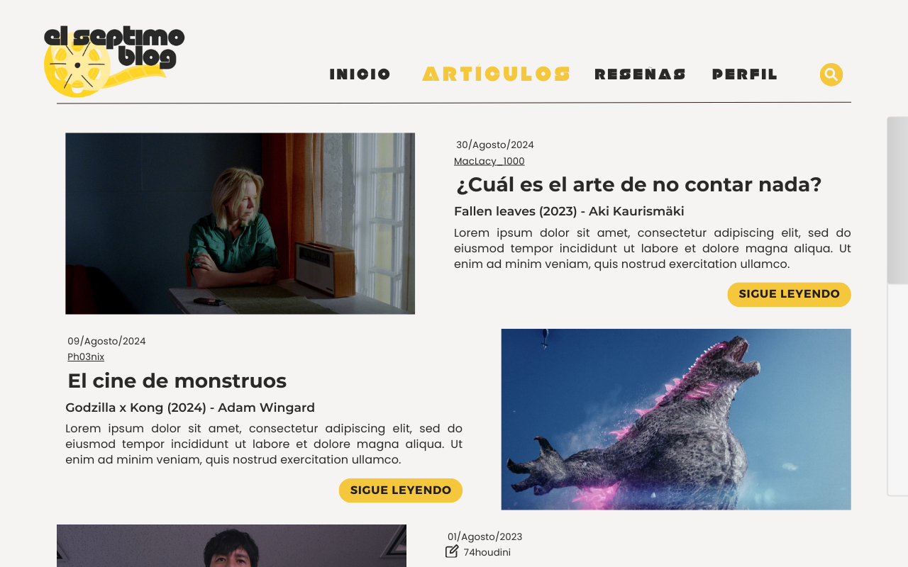

Visitando el perfil de un usuario

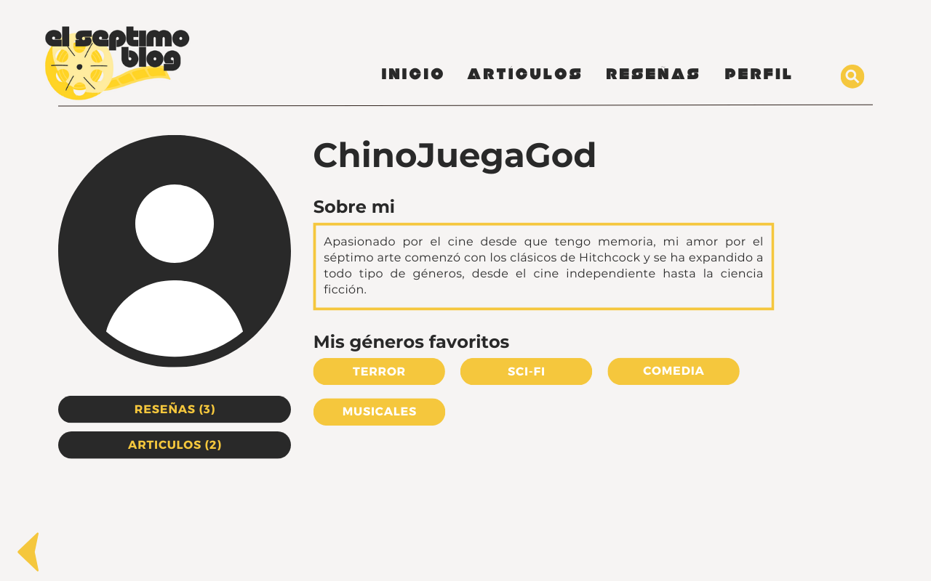

Viendo las reseñas hechas por un usuario

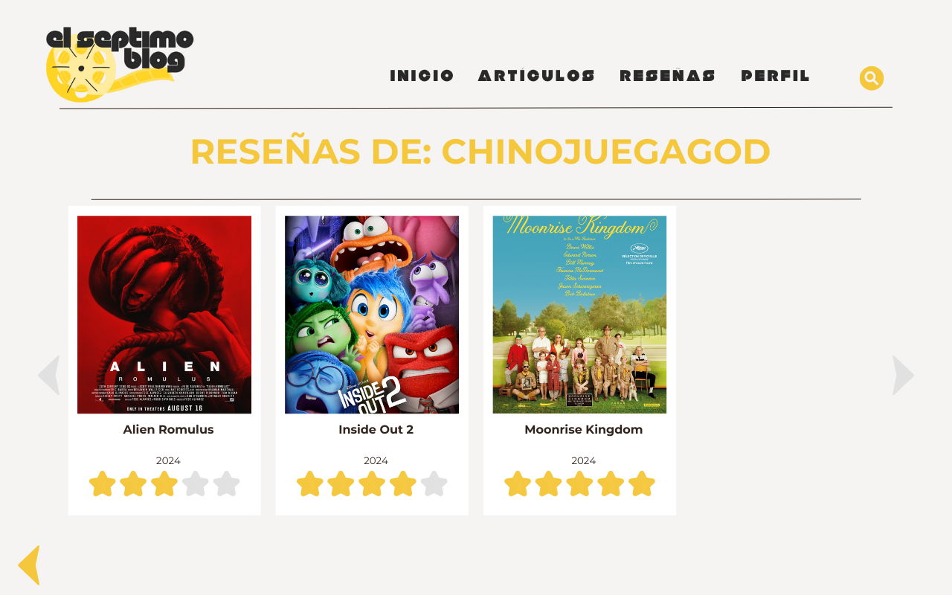

Viendo los artículos hechas por un usuario

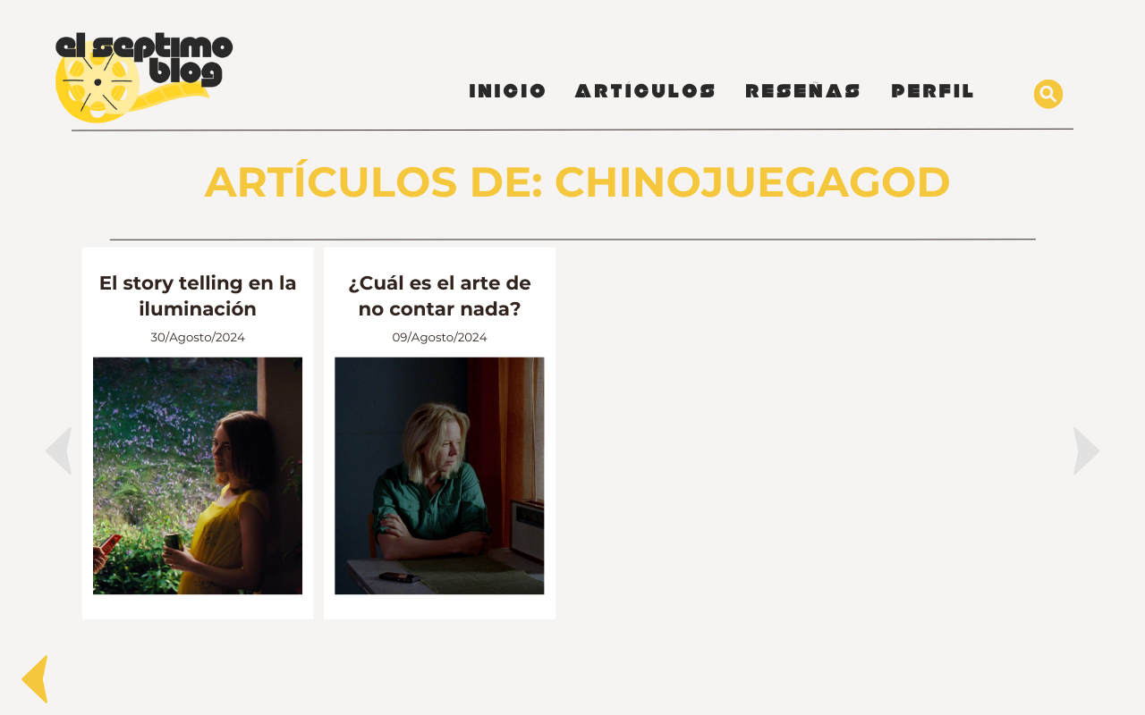

Vista de reseñas

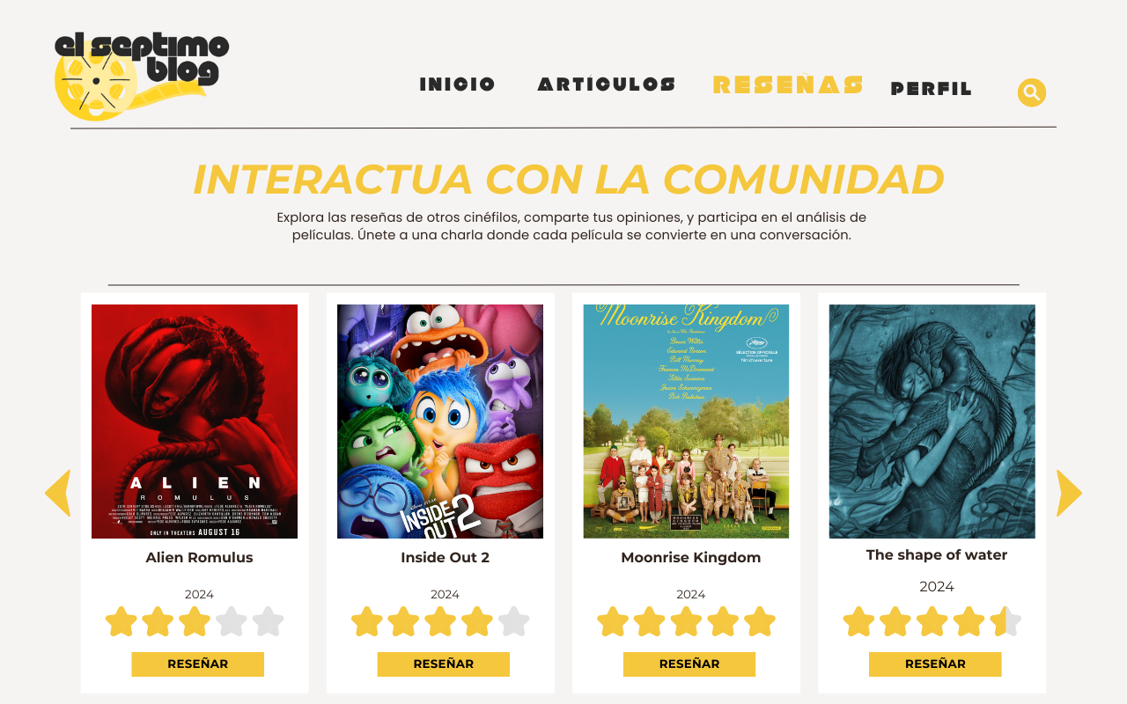

Vista de una película con sus reseñas

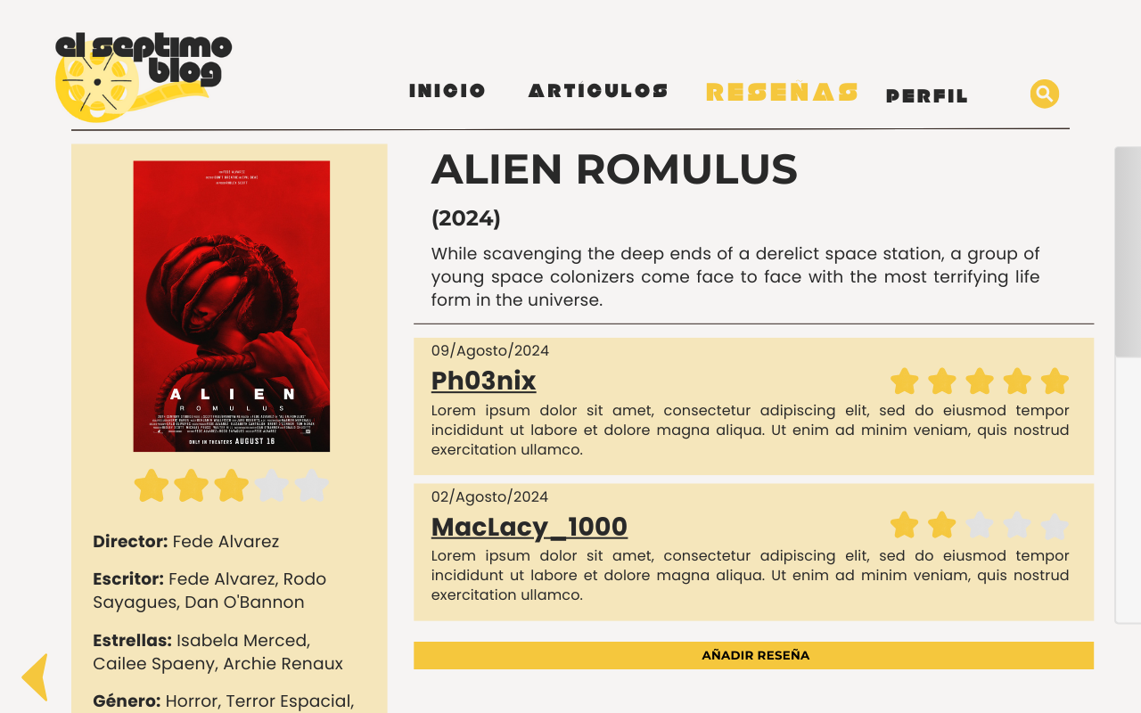

Creando una reseña para dicha película

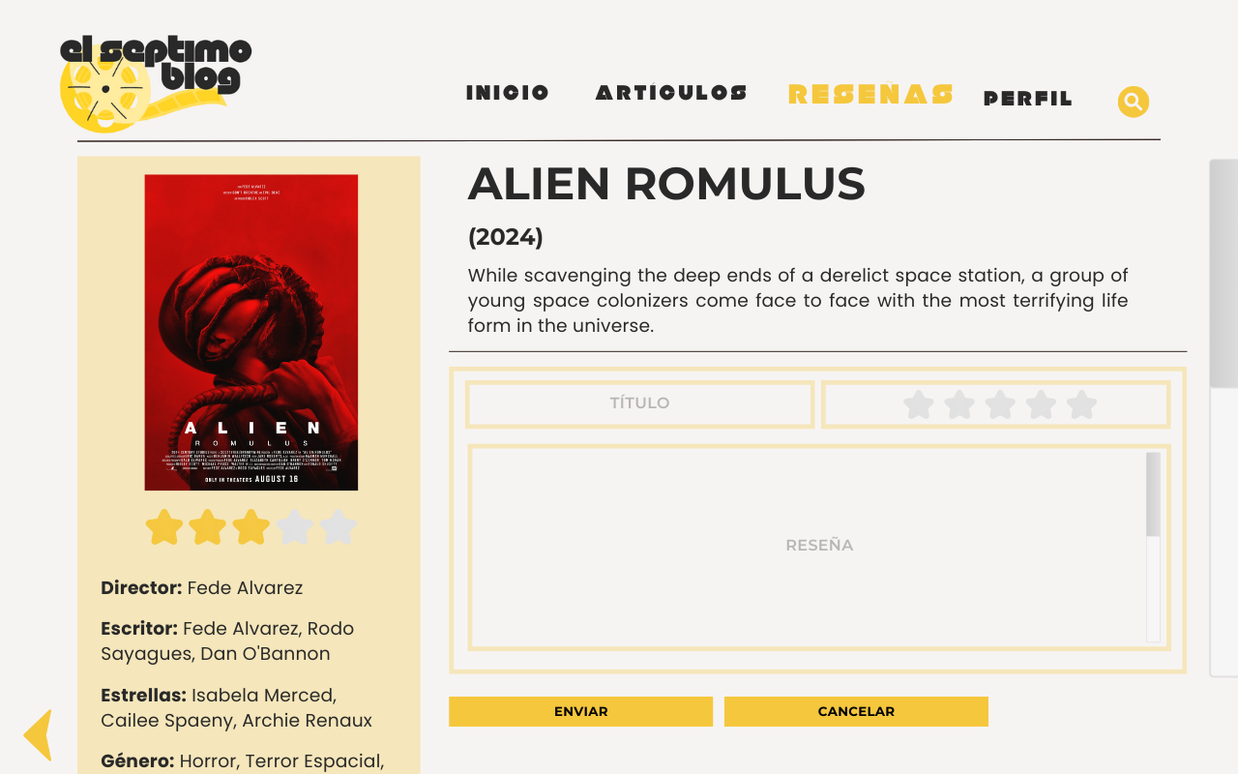

Vista de usuario nuevo en el perfil

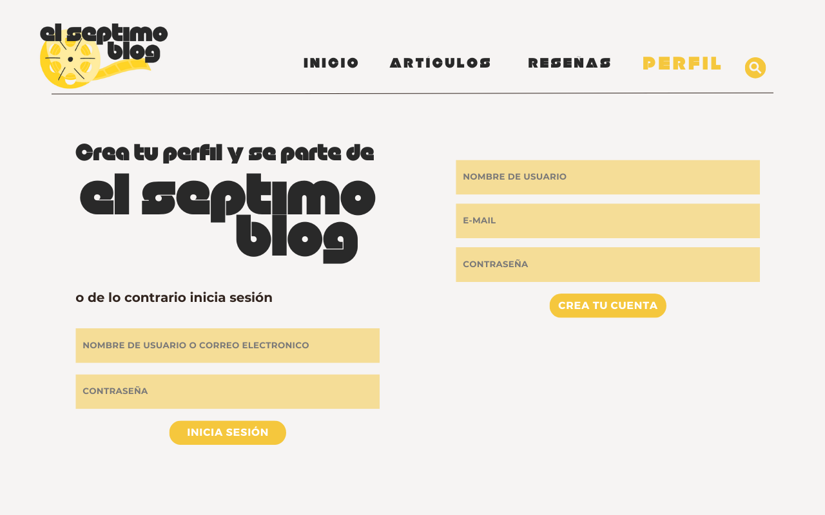

Vista de usuario registrado

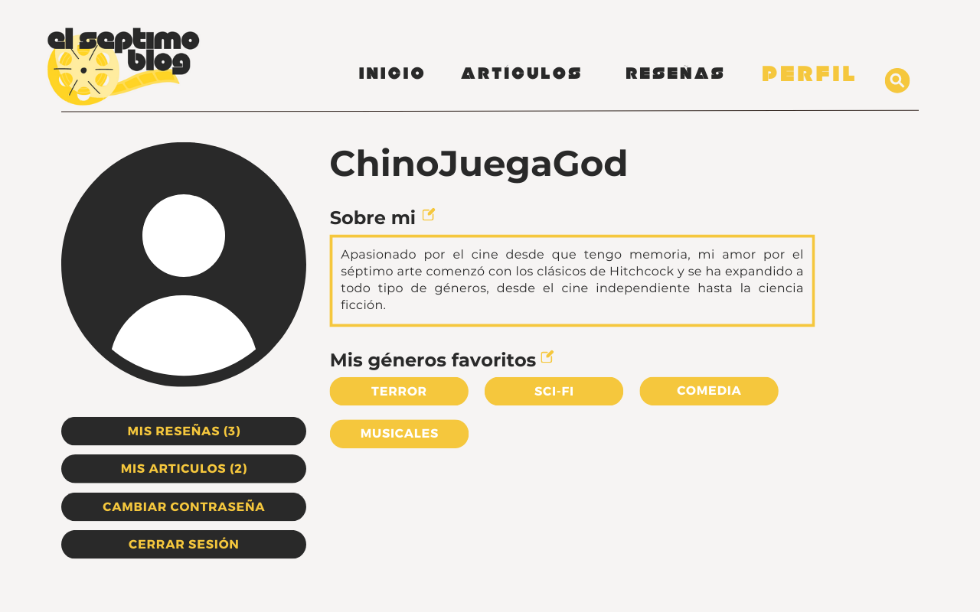

Vista de las reseñas propias de un usuario registrado

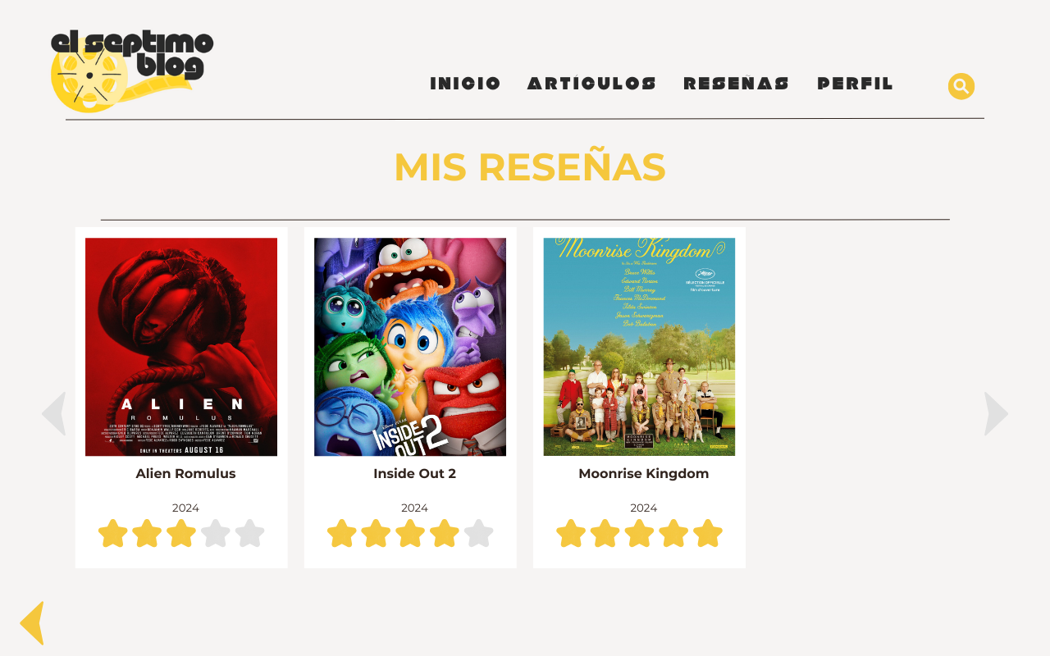

Vista de los artículos propios de un usuario registrado

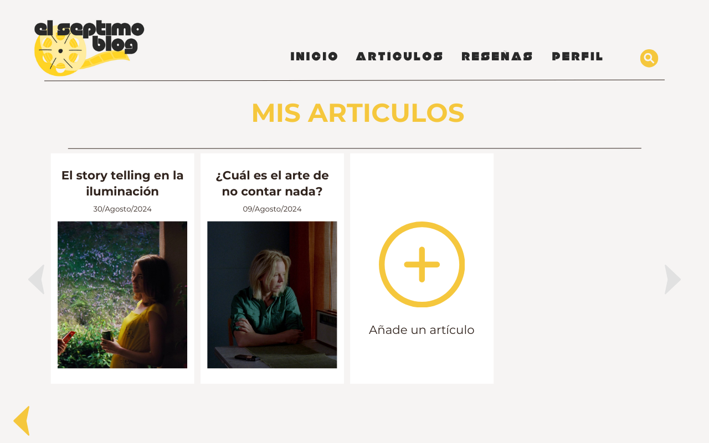

Vista de un usuario registrado creando un artículo

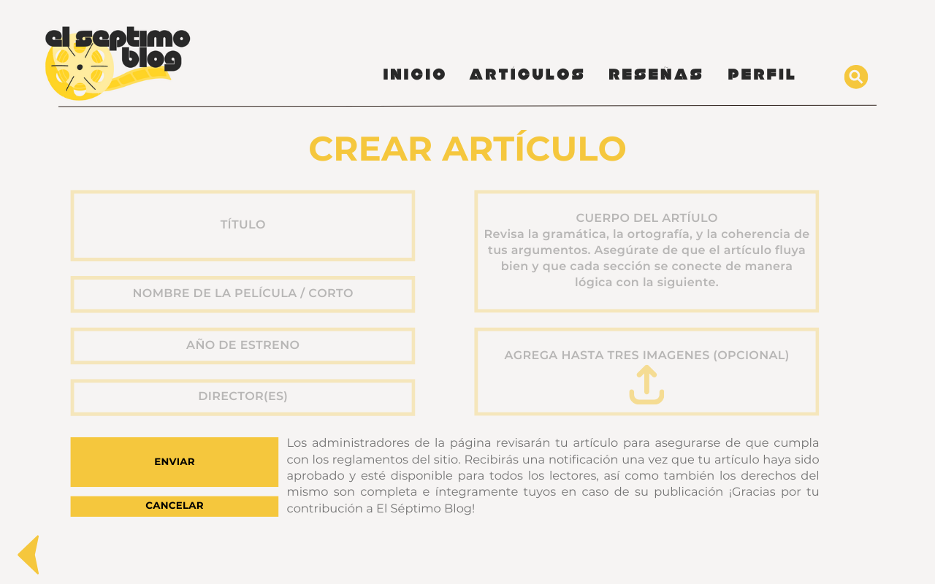

Vista de búsqueda

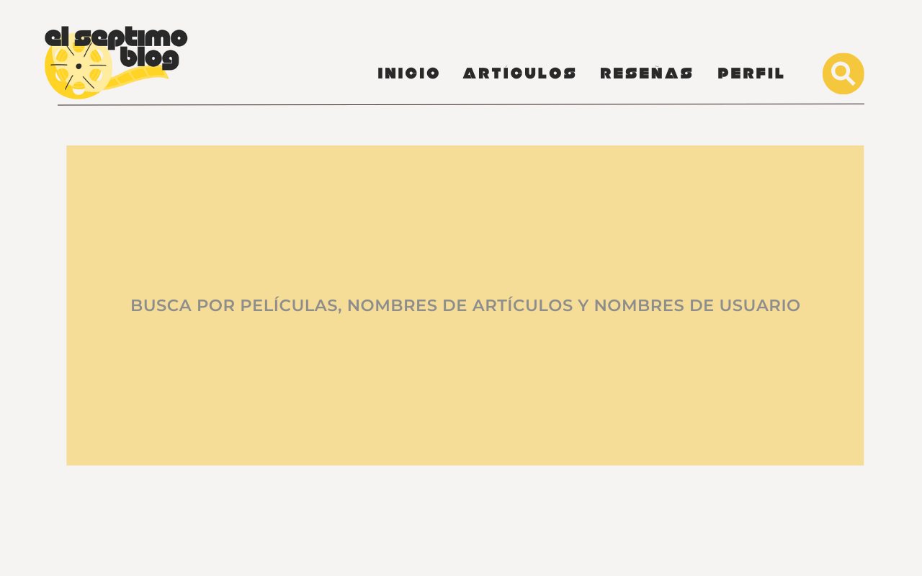

Vista de lista de búsquedas con coincidencia tras la búsqueda

